Método de integración de Euler
Una de las técnicas más simples para aproximar soluciones de una ecuación diferencial es el método de Euler, o de las rectas tangentes. En matemática y computación, el método de Euler, llamado así en honor a Leonhard Euler, es un procedimiento de integración numérica para resolver ecuaciones diferenciales ordinarias (EDO) a partir de un valor inicial dado. El método de Euler es el más simple de los métodos numéricos para resolver un problema de valor inicial, y el más simple de los Métodos de Runge-Kutta.
El método de Euler consiste en encontrar iterativamente la solución de una ecuación diferencial de primer orden y valores iniciales conocidos para un rango de valores. Partiendo de un valor inicial x0 y avanzando con un paso h, se pueden obtener los valores de la solución de la siguiente manera:
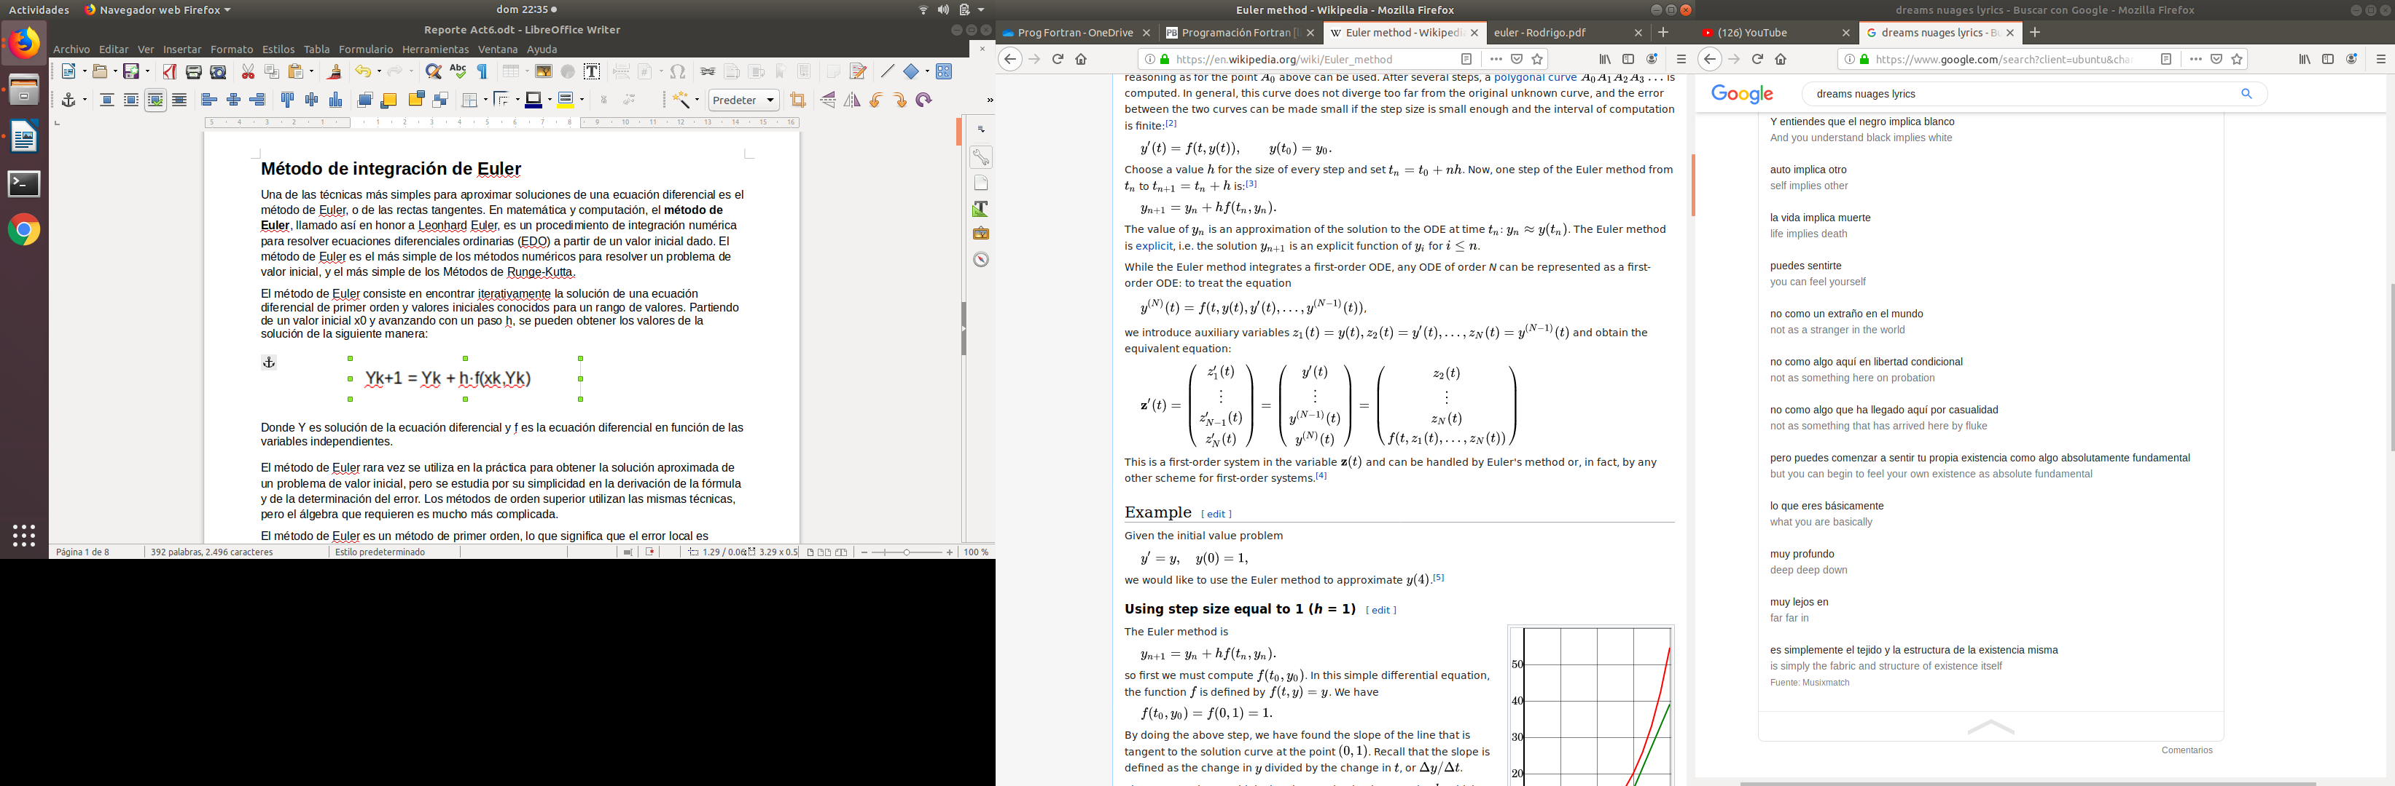

Donde Y es solución de la ecuación diferencial y f es la ecuación diferencial en función de las variables independientes.
El método de Euler rara vez se utiliza en la práctica para obtener la solución aproximada de un problema de valor inicial, pero se estudia por su simplicidad en la derivación de la fórmula y de la determinación del error. Los métodos de orden superior utilizan las mismas técnicas, pero el álgebra que requieren es mucho más complicada.
El método de Euler es un método de primer orden, lo que significa que el error local es proporcional al cuadrado del tamaño del paso, y el error global es proporcional al tamaño del paso. El método de Euler regularmente sirve como base para construir métodos más complejos.

Actividades a realizar
Desarrolle un código en Fortran para resolver la ecuación del oscilador armónico, utilizando el método de Euler. Se pide introducir arreglos y matrices en Fortran. Se pide además que el método de Euler se plantee como una subrutina.
Resuelva el caso que el péndulo de suelta desde un ángulo de 15, 30 y 45 grados, y grafique los resultados a partir de un archivo de salida. Suponga que la longitud del péndulo l=9.81m, y la masa del péndulo m=1kg. Haga varias corridas para h=0.1, 0.01, 0.001
Contraste mediante una gráfica en Gnuplot, la solución numérica θ(t) del oscilador armónico utilizando Euler contra la solución analítica Θ(t), dada por la expresión
Θ(t) = θ0 cos(ω0 t) (donde ω0=sqrt(g/l), cuando θ0 ≪ 1)
Calcular el error relativo, digamos en un intervalo de tiempo equivalente a un periodo completo.
Desarrollo de la práctica

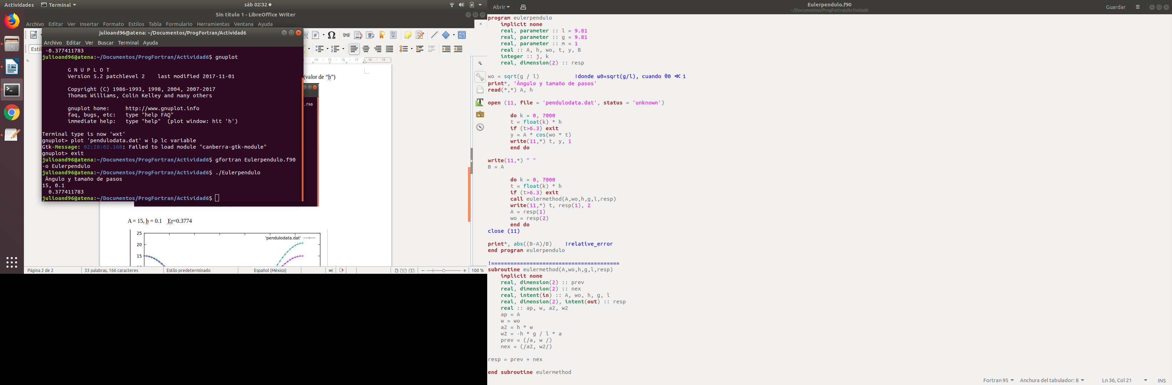
El programa fue escrito de la siguiente manera:

El código fue escrito de tal manera que se pueda decidir el ángulo (A) y tamaño de los pasos (h), ingresando los datos y escribiendo en la pantalla el error relativo (Er) después de un periodo completo.
Después de compilar y correr el programa, se graficó en gnuplot la información escrita en el archivo “pendulodata.dat”, en la gráfica se representó en morado la solución analítica y en azul la solución por el método de Euler.

Resultados
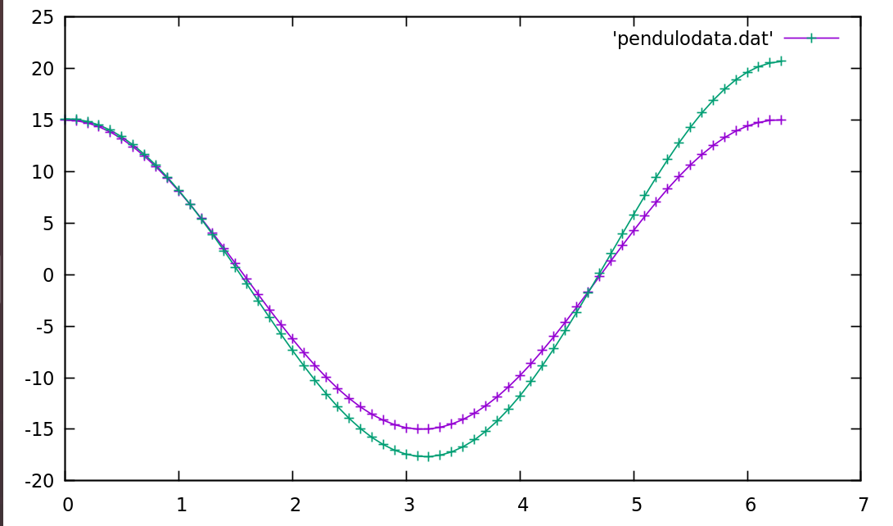
- A = 15 h = 0.1 Er = 0.3774

- A = 30 h = 0.1 Er = 0.373036563
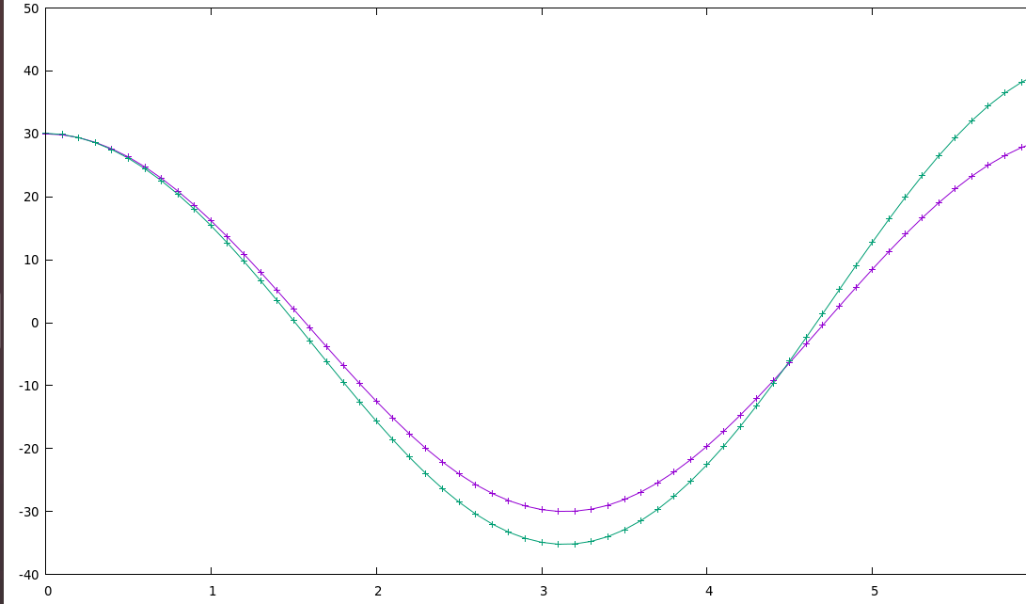

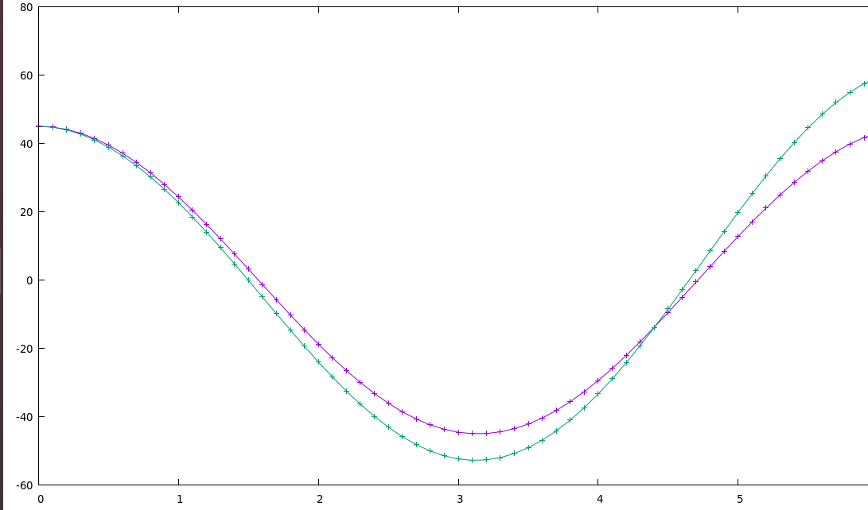
- A = 45 h = 0.1 Er = 0.371578217

- A = 15 h = 0.01 Er = 3.35168205E-02
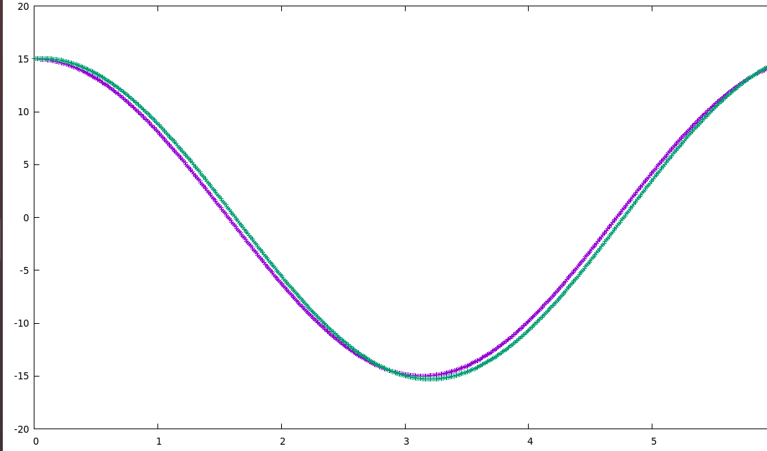

- A = 30 h = 0.01 Er = 3.26011665E-02
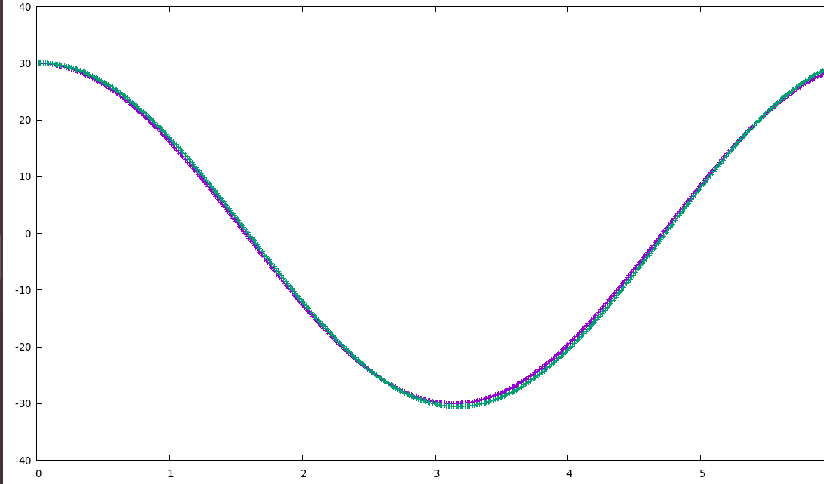

- A = 45 h = 0.01 Er = 3.22956517E-02
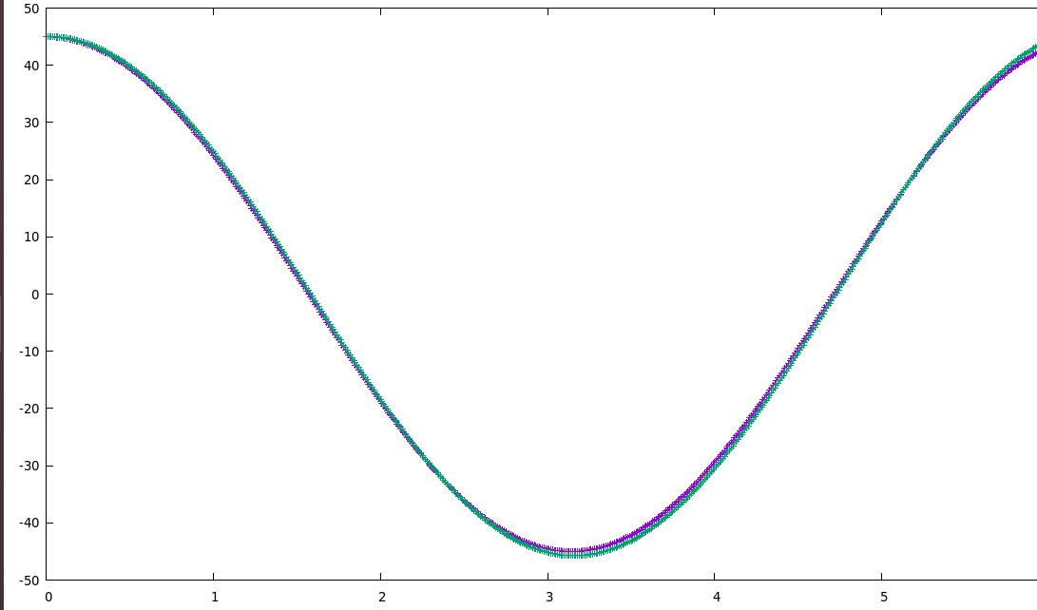

- A = 15 h = 0.001 Er = 4.18752013E-03
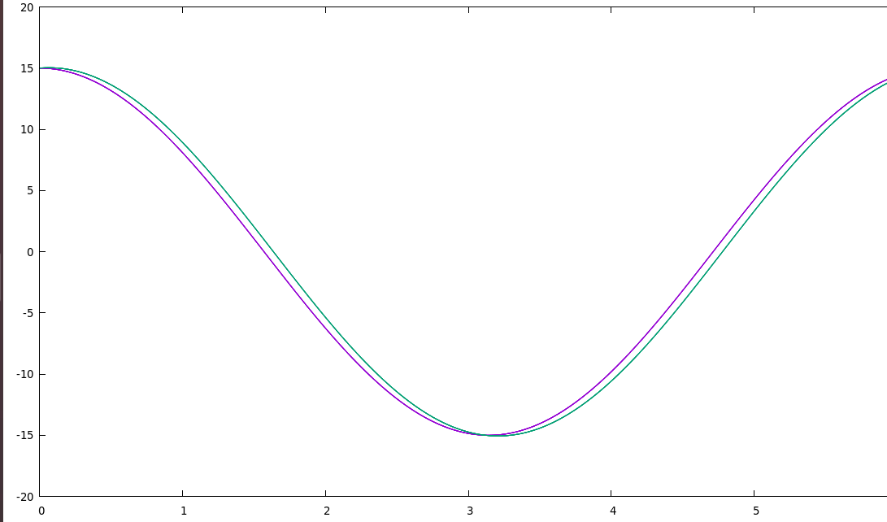

- A = 30 h = 0.001 Er = 3.59172816E-03
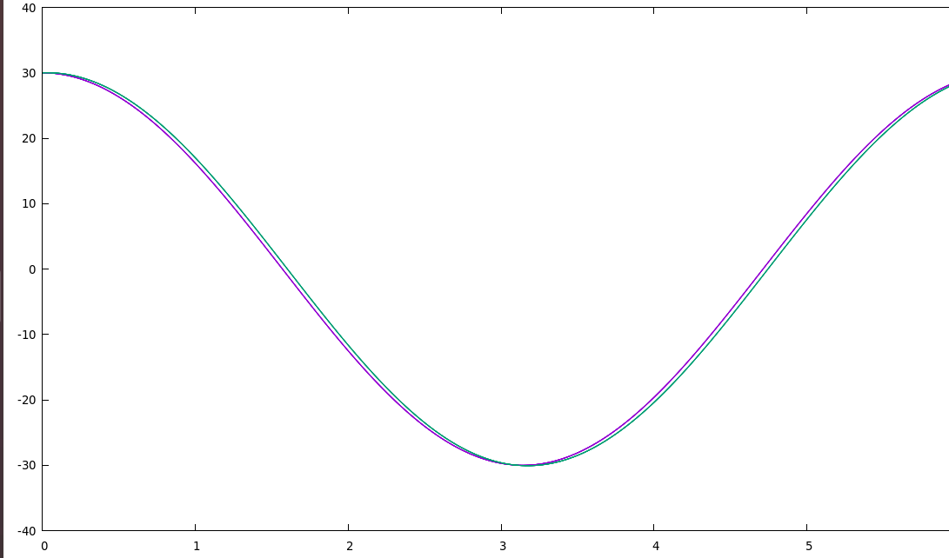

- A = 45 h = 0.001 Er = 3.39516532E-03
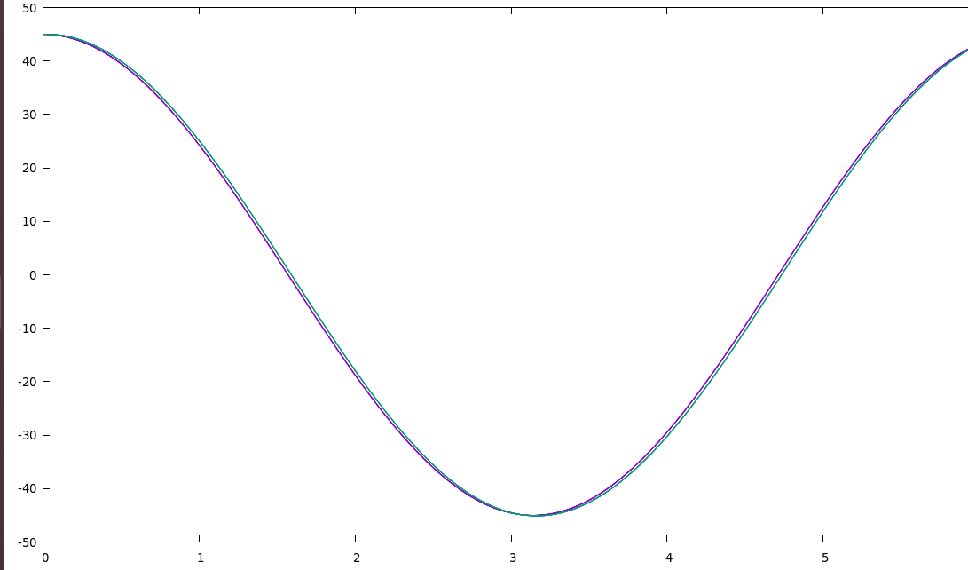

Conclusiones

En el ejemplo inicial, donde el tamaño de cada paso es de 0.1 y el ángulo es de 15, es clara la diferencia de valores, diferenciándose fácilmente ambas gráficas. En el último ejemplo, donde el tamaño de cada paso es de 0.001 y con un ángulo inicial de 45, se observa que prácticamente no hay diferencia entre la gráfica de la solución analítica y la gráfica de Euler.

Se puede observar que el la amplitud (ángulo inicial) es uno de los factores que afecta al error relativo, viéndose que entre mayor sea el ángulo, menor será el error relativo. Sin embargo, el factor decisivo en el valor del error relativo es el tamaño de los pasos, es decir el valor de la variable “h”.

Bibliografía

Método de Euler. Wikipedia. https://es.wikipedia.org/wiki/M%C3%A9todo_de_Euler
- Método de Euler. |Instituto Tecnológico de Costa Rica|Escuela de Matemática| M. Sc. Geovanni Figueroa M.
https://tecdigital.tec.ac.cr/revistamatematica/cursos-linea/EcuacionesDiferenciales/EDO-Geo/edo-cap1-geo/node14.html
- Método de Euler. http://www.frsn.utn.edu.ar/gie/an/mnedo/32_Euler.html
- Método de Euler. http://www3.fi.mdp.edu.ar/metodos/apuntes/euler%20-%20Rodrigo.pdf

